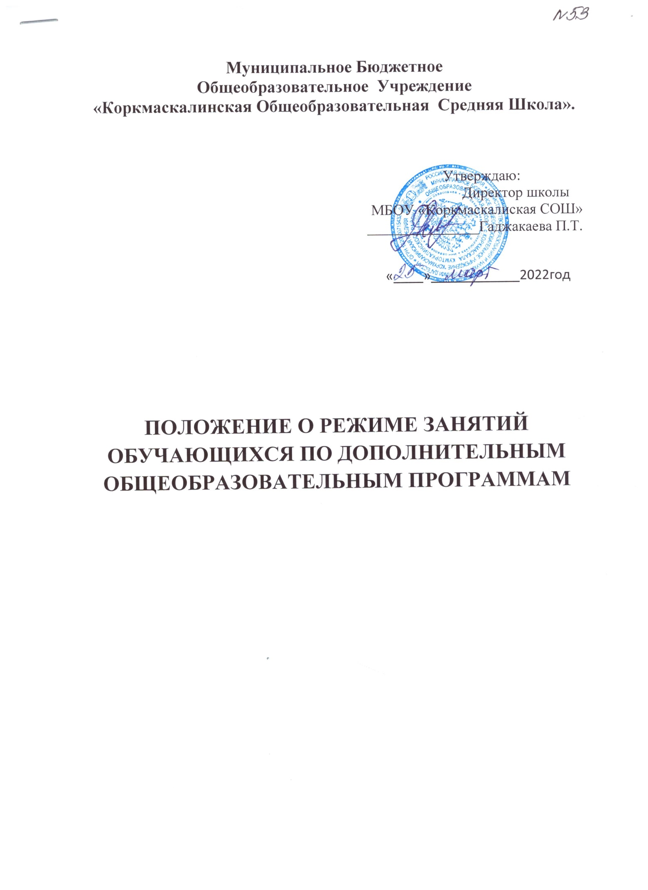

**1. Общие положения**

1.1. Положение о режиме занятий обучающихся МБОУ «КСОШ» (далее – школа) разработан в соответствии с:

- Конвенцией ООН о правах ребенка;

 Декларацией прав ребенка;

 Конституцией Российской Федерации;

 Федеральным законом от 29.12.2012 № 273-ФЗ «Об образовании в Российской Федерации»;

 Федеральным законом от 24.07.1998 № 124-ФЗ «Об основных гарантиях прав ребенка в Российской Федерации» (с изменениями от 20.07.2000 №103-ФЗ);

 Постановлением Главного государственного санитарного врача Российской Федерации от 28.09.2020 №28 «Об утверждении санитарных правил СП 2.4.3648-20821-10 «Санитарно-эпидемиологические требования к организациям воспитания и обучения, отдыха и оздоровления детей и молодежи»;

 Приказом Министерства образования и науки Российской Федерации от 28.08.2020 № 442 «Об утверждении Порядка организации и осуществления образовательной деятельности по основным общеобразовательным программам – образовательным программам начального общего, основного общего и среднего общего образования»;

 Уставом Образовательного учреждения;

 Календарным учебным графиком Образовательного учреждения;

1.2. Настоящее Положение устанавливает режим занятий обучающихся. Режим занятий обучающихся действует в течение учебного года и регламентирует функционирование школы в период организации образовательного процесса, каникул. Временное изменение режима занятий возможно на основании приказа по Образовательному учреждению.

1.3. Целями установления режима занятий обучающихся являются: упорядочение учебно-воспитательного процесса в соответствие с нормативно-правовыми документами; обеспечение конституционных прав обучающихся на образование и здоровьесбережение.

1. **Режим образовательного процесса**

2.1. Образовательный процесс в Образовательном учреждении осуществляется на основе учебного плана, плана внеурочной деятельности и учебно-производственного плана Отделения дополнительного образования детей, разрабатываемых Образовательным учреждением самостоятельно в соответствии с примерным учебным планом, календарным учебным графиком и регламентируется расписанием занятий, утвержденным приказом по образовательному учреждению.

2.2. Календарный учебный график отражает сроки начала и окончания учебного года, даты начала и окончания каникул, продолжительность учебной недели, продолжительность урока, время начала и окончания уроков, сроки проведения промежуточной аттестации.

2.3. Начало учебного года, сроки и продолжительность каникул, периодичность промежуточной аттестации ежегодно определяются методическими рекомендациями «О формировании календарного учебного графика государственных образовательных учреждений Республики Дагестан, реализующих основные общеобразовательные программы».

2.4. Образовательное учреждение обеспечивает при принятии локальных нормативных актов, затрагивающих права обучающихся и работников Образовательного учреждения, в том числе

Календарного учебного графика, учет мнения Совета родителей Образовательного учреждения.

2.5. Продолжительность учебного года для обучающихся уровней начального, основного, среднего общего образования составляет не менее 34 недель без учета государственной итоговой аттестации в 9,11 классах; в первом классе- 33 недели.

2.6. Учебный год составляют периоды: четверти, полугодия. Количество четвертей - 4, полугодий – 2 .

2.7. При обучении по четвертям, полугодиям после каждого учебного периода следуют каникулы. Для первоклассников предусмотрены дополнительные каникулы (1 неделя)- в феврале.

2.8. Календарный учебный график, определяющий конкретные сроки начала и окончания учебных четвертей и каникул, ежегодно разрабатывается и принимается Педагогическим советом и утверждается приказом директора по Образовательному учреждению.

2.9. Обучение в Образовательном учреждении ведется:

-в 1-7 классах по 5-ти дневной учебной неделе;

-в 8-11 классах по 6-ти дневной учебной неделе.

2.10. Продолжительность урока во 2-11 классах составляет 45 минут.

2.11. В соответствии с требованиями СП 2.4.3648-20821-10 «Санитарно-эпидемиологические требования к организациям воспитания и обучения, отдыха и оздоровления детей и молодежи» для облегчения процесса адаптации детей к требованиям общеобразовательного учреждения в 1-ых классах применяется ступенчатый метод постепенного наращивания учебной нагрузки:

-сентябрь, октябрь – 3 урока по 35 минут каждый;

-ноябрь, декабрь – 4 урока по 35 минут каждый;

-январь-май – по 4 урока по 45 минут каждый.

В середине учебного дня динамическая пауза продолжительностью 40 минут. Для посещающих ГПД обязательно горячее питание за счет средств родителей и прогулка. Обучение проводится без балльного оценивания знаний обучающихся и домашних заданий.

2.12. Учебные занятия в Образовательном учреждении организованы в две смены. Начало уроков 8 ч 00 мин, во вторую – 13 ч 00 мин. После каждого урока обучающимся предоставляется перерыв 5-10 мин, после второго или третьего урока – 10 мин.

2.13. Расписание звонков для 1-го класса:

Урок Сентябрь – декабрь Январь – март

1. 8:00–8:35 8:00–8:40
2. 8:45–9:20 8:50–9:30
3. 9:40–10:15 9:50–10:30
4. 10:35–11:10 10:40–11:20

Расписание звонков для 2-11-х классов:

Урок Первая смена Вторая смена

1. 8:00–8:45 13:00–13:45
2. 8:50–9:30 13:50–14:30
3. 09:35–10:25 14:35–15:25
4. 10:35–11:25 15.35–16:25
5. 11:30–12:10 16:30–17:10
6. 12:15–13:30 17:15–18:00

2.14. Расписание занятий составляется в соответствии с гигиеническими требованиями к расписанию уроков с учетом дневной и недельной умственной работоспособности обучающихся и шкалой трудности учебных предметов.

2.15. В начальных классах плотность учебной работы обучающихся на уроках по основным предметам не должна превышать 80 %. С целью профилактики утомления, нарушения осанки, зрения обучающихся на уроках проводятся физкультминутки и гимнастика для глаз при обучении письму, чтению, математике.

2.16. В течение учебного дня не следует проводить более одной контрольной работы. Контрольные работы рекомендуется проводить на 2-4 уроках.

2.18. Организация обучения на дому:

Обучение на дому может быть организовано по письменному заявлению родителей (законных представителей) обучающегося на имя директора школы на основании медицинского заключения. Для обучающихся на дому педагогическим советом и приказом по школе определяется индивидуальный учебный план и расписание занятий.

2.19. Режим работы Отделения дополнительного образования детей (ОДОД).

ОДОД организует работу в течение всего календарного года согласно специальному расписанию, утвержденному директором школы. Аудиторные занятия проводятся с начала учебного года. В каникулярное время ОДОД работает по специальному расписанию, утвержденному директором школы.

2.20. Обучающиеся одного года обучения объединяются в учебные классы. Классы одного года обучения образуют учебную параллель и обозначаются в документации Образовательного учреждения номером, отражающим год обучения, а каждому классу параллели присваивается буквенная литера. За каждым классом закрепляется классный руководитель из числа педагогических работников Образовательного учреждения.

2.21. Объем домашних заданий (по всем предметам) должен быть таким, чтобы затраты времени на его выполнение не превышали (в астрономических часах): во 2-3 классах – 1, 5 часа, в 4-5 классах – 2 часа, в 6-8 классах – 2,5 часа, в 9-11 классах – до 3,5 час.

2.22. В Образовательном учреждении организуется горячее питание для обучающихся начальной школы – завтрак или обед. Для обучающихся льготных категорий 1-4 классов организуется 2-х разовое питание (завтрак и обед). Горячее питание обучающихся осуществляется в соответствии с расписанием и графиком посещения столовой, утверждаемыми ежегодно приказом директора Образовательного учреждения.

2.23. В Образовательном учреждении организовано медицинское обслуживание обучающихся по договору с ГБУ РД «Кумторкалинская ЦРБ» Медицинские осмотры обучающихся в Образовательном учреждении организуются и проводятся в порядке, установленным федеральным органом исполнительной власти в области здравоохранения.

2.27. В классных журналах медицинским работником оформляется лист здоровья, в который вносятся сведения о группе здоровья, рекомендуемом размере учебной мебели, группе занятий физической культурой.

2.28. При выходе обучающихся за пределы здания Образовательного учреждения (экскурсии, соревнования, районные, республиканские мероприятия и т.п.) проводится инструктаж о правилах безопасного поведения. Факт проведения инструктажа фиксируется в специальном журнале.

2.29. На уроках физической культуры, технологии, информатики, химии, физики проводятся инструктажи по охране труда. Факт проведения инструктажа фиксируется в журнале установленной формы.

**3. Режим внеурочной деятельности**

3.1. Режим работы кружков, секций, детских общественных объединений устанавливается расписанием занятий, утвержденным директором школы.

3.2. Время проведения экскурсий, походов, выходов с детьми на внеклассные мероприятия устанавливается в соответствии с календарно-тематическим планированием и планом воспитательной работы. Ответственность за жизнь и здоровье обучающихся при проведении мероприятий несет педагогический работник, назначенный приказом по Образовательному учреждению и прошедший инструктаж по охране труда. Ответственный работник проводит инструктаж по охране труда с обучающимися.

3.3. При проведении внеурочных занятий продолжительностью более одного академического часа организуются перемены – 10 мин для отдыха со сменой вида деятельности.

**4. Режим каникулярного времени**

4.1. Продолжительность каникул в течение учебного года составляет не менее 30 календарных дней. Для обучающихся во время каникул проводятся занятия детских объединений дополнительного образования, внеклассные мероприятия, экскурсии (по отдельному плану).

1. **Промежуточная и итоговая аттестация обучающихся**

5.1. Промежуточная аттестация обучающихся.

Промежуточная аттестация обучающихся 2-8,10 классов проводится в рамках учебного года согласно положению.

5.2. Государственная итоговая аттестация обучающихся.

Государственная итоговая аттестация обучающихся, освоивших основные общеобразовательные программы основного общего и среднего общего образования, проводится в соответствии с:

ст. 59 ФЗ РФ «Об образовании в Российской Федерации» от 29.12.2012 №273-ФЗ;

* Положением о формах и порядке проведения государственной итоговой аттестации обучающихся, освоивших основные общеобразовательные программы основного общего и среднего общего образования, "Порядок проведения государственной итоговой аттестации по

образовательным программам основного общего образования", утвержденным Приказом Минпросвещения России (Министерства просвещения РФ), Рособрнадзора (Федеральная служба по надзору в сфере образования и науки) от 07 ноября 2018 г. №189/1513.

Сроки проведения государственной итоговой аттестации обучающихся, освоивших общеобразовательные программы основного общего и среднего общего образования, ежегодно устанавливаются приказами Министерства образования и науки Российской Федерации.

1. **Заключительные положения**

6.1. Положение о режиме занятий обучающихся Муниципального бюджетного общеобразовательного учреждения «Коркмаскалинская средняя общеобразовательная школа» Кумторкалинского района принимается на неопределенный срок. Изменения и дополнения в Положение принимаются в составе новой редакции Положения в установленном порядке. После принятия новой редакции Положения предыдущая редакция утрачивает силу.

1. **Заключительные положения**

6.1. Положение о режиме занятий обучающихся Государственного бюджетного общеобразовательного учреждения средней общеобразовательной школы № 591 Невского района Санкт-Петербурга принимается на неопределенный срок. Изменения и дополнения в Положение принимаются в составе новой редакции Положения в установленном порядке. После принятия новой редакции Положения предыдущая редакция утрачивает силу.